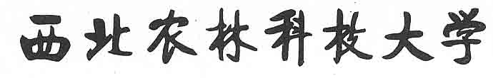

智能传感网络与检测系统
综合设计报告

题目：室内大棚温湿度监测与风扇控制系统

院（系）：
专业年级（班）：
学生：
学号：
指导教师： | 余克强、赵娟、姚志凤
完成时间： | 2026年9月18日

目 录
1 设计目的及要求 - 1 -
1.1 课程设计的目的 - 1 -
1.2 题目与要求 - 1 -
1.3 题目需求分析 - 1 -
1.4 成员分工 - 2 -
2 选型与设计 - 2 -
2.1 方案的设计与论证 - 2 -
2.2 元器件选型 - 4 -
2.3 单元电路设计 - 5 -
3 传感器模块设计及硬件搭建 - 6 -
3.1 传感器测试 - 6 -
3.2 系统硬件搭建 - 6 -
3.3 各模块通信测试 - 6 -
4 软件编程 - 7 -
4.1 主程序结构与执行流程 - 7 -
4.2 报警状态与回差控制 - 8 -
4.3 风扇模式与故障边界 - 8 -
4.4 蓝牙协议与人机交互 - 9 -
4.5 分时阈值与校时机制 - 9 -
4.6 资源占用与现阶段限制 - 10 -
5 系统集成与测试 - 12 -
5.1 系统功能测试 - 12 -
5.2 系统运行性能测试 - 13 -
5.3 数据测试与结果分析 - 13 -
5.3.1 对比误差与短时波动 - 14 -
5.3.2 传感器标称误差与对比结果解释 - 15 -
5.3.3 三点布点与代表性讨论 - 16 -
6 总结 - 17 -
6.1 课程设计总结 - 17 -
6.2 心得体会及展望 - 17 -
参考文献 - 18 -
附录说明 - 19 -
附录A 温湿度对比数据 - 20 -
附录B 三点布点数据 - 22 -

1 设计目的及要求

1.1 课程设计的目的
室内大棚的温湿度受光照、灌溉、植物蒸腾和通风条件共同影响。单纯依靠人工读取温湿度计，难以及时发现局部超限情况。本设计围绕环境感知、信息显示、状态判断和执行控制，构建基于 Arduino Uno 的单节点温湿度监测与风扇控制原型。
课程设计的重点是贯通传感器接口、嵌入式编程和测试分析。通过 DHT22 采集环境参数，通过 OLED 和蓝牙串口提供查询入口，再利用分级报警与回差控制驱动声光提示和风扇，使传感数据能够参与实际控制。

1.2 题目与要求
设计题目为“室内大棚温湿度监测与风扇控制系统”。系统以约 2 s 为周期采样，提供温湿度显示、报警分级、分时阈值、页面切换、蓝牙查询和风扇自动／手动控制。设计不包含联网云平台和多节点组网；分时温度阈值参考草莓结果期的环境管理区间设定，湿度阈值不分时，按灰霉病叶面自由水风险取全天统一限值，严重报警值用于课程演示，仍需结合品种和棚内实测数据修订。

1.3 题目需求分析
需求类别 | 设计要求 | 验证依据
感知与显示 | 采集温湿度并显示读数和状态 | 参考仪器对比、OLED 观察
报警与控制 | 分时温度阈值与 70/80 %RH 分级；回差退出 | 状态序列与阈值边界测试
交互 | 按键切页、蓝牙查询及控制 | 命令响应与实际输出对照
故障处理 | 无效读数提示、静音与安全风扇策略 | 断线及安全覆盖用例
工程约束 | 风扇经驱动电路供电；控制与负载分离 | 接线检查与额定参数核对

1.4 成员分工
本项目由杨昌昊、潘正川两名成员共同完成，围绕方案设计、硬件搭建、软件实现、数据测试与答辩展示分工协作，具体分工见表 1-1。
表 1-1 成员分工
成员 | 主要负责 | 共同完成，各占 50%
杨昌昊 | 软件程序设计、蓝牙命令与分时阈值、温湿度数据测量与整理 | 系统方案与资料查找、实验记录复核与 PPT 整理、答辩准备与现场联调
潘正川 | 硬件选型、接线、驱动与系统搭建、硬件功能测试 | 系统方案与资料查找、实验记录复核与 PPT 整理、答辩准备与现场联调
分工以实际工作为准，公共任务由两人共同完成并均分。

2 选型与设计

2.1 方案的设计与论证
方案采用 Arduino Uno、DHT22、I²C OLED、蓝牙串口、蜂鸣器和风扇驱动模块。Uno 的接口与现有器件匹配，开发资料较充分，适合在有限课时内完成可演示原型。系统总体结构见图 2-1。
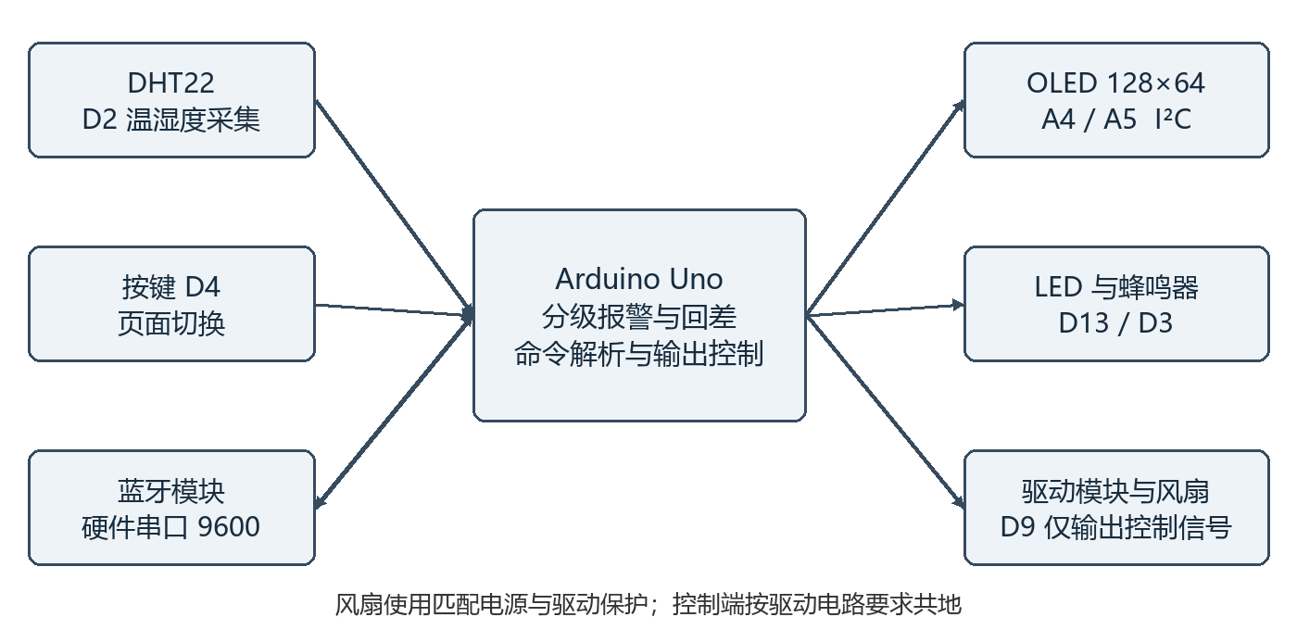
图 2-1 系统总体结构与信号连接
比较项目 | 本设计方案 | 可选扩展方案
控制器 | Arduino Uno；沿用现有硬件 | ESP32；适合后续 Wi-Fi 组网
传感器 | DHT22；满足当前测量与控制教学 | SHT 系列；按精度需求重新选型
显示与交互 | OLED、按键、串口文本命令 | 上位机或手机界面；增加开发工作
控制方式 | 温湿度分级与回差开关控制 | 调速或复杂控制；需风扇及模型支持
本阶段优先完成现有器件的可靠联动。使用数字温湿度传感器能够减少前端调理环节，但不能消除传感器自身误差、空间代表性不足和响应延迟。风扇仅提供通风执行能力，实际降温、除湿效果还取决于进风环境和换气条件。

2.2 元器件选型
器件 | 配置或选择依据 | 本设计中的限制
Arduino Uno | ATmega328P，5 V逻辑，16 MHz；接口满足单节点需求[1] | SRAM约2 KB，图形缓存占用较大
DHT22 | 数字温湿度一体；常见资料温度−40～80 ℃、湿度0～100 %RH[2] | 不同版本规格可能不同，以实物手册为准
SSD1306 OLED | 128×64，I²C 地址0x3C；两线通信[3] | 单色屏空间有限，采用分页
蓝牙串口模块 | 9600 bit/s，传输文本命令与状态 | 具体型号与电平容限需据实物核对
蜂鸣器与LED | D3使用tone输出；板载LED作为状态提示 | 蜂鸣器需与驱动方式匹配
风扇及驱动 | 由D9输出开关信号，外部电源承担负载电流 | 风扇和驱动型号、额定电流待填写
DHT22 常见资料给出的温度精度约为 ±0.5 ℃、湿度精度约为 ±2 %RH，属于标称性能，不能替代本设备的实测误差[2]。最终应附上实际模块对应的数据手册。
程序对数值的有效性检查采用温度 −40～80 ℃、湿度 0～100 %RH。这与 DHT22 常见测量范围一致，但仍不表示模块在全范围内都能保持标称精度。严重湿度报警默认设为 80 %RH（可用 SET HUM 修改）；潮湿、结露环境仍需评估防护与长期稳定性。
OLED 显示一位小数只是格式设定，不能据此宣称传感器具有 0.1 ℃或 0.1 %RH 的实际分辨能力。选择更高精度传感器、优化防护与布点，应以真实实验结果和课程需求为依据。
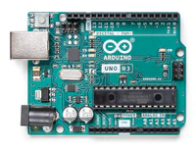  （a）Arduino Uno | 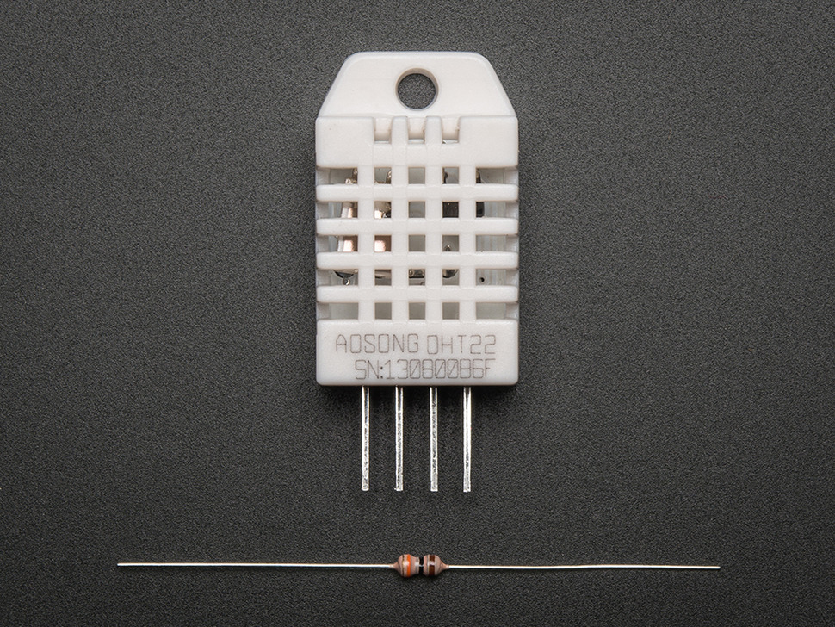  （b）DHT22 | 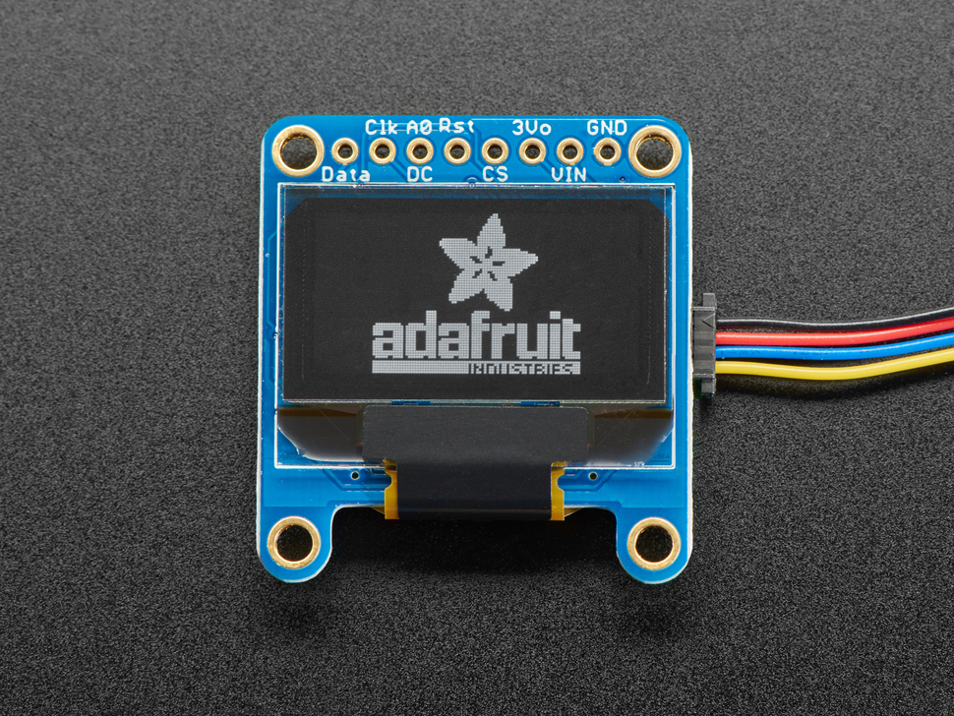  （c）SSD1306 OLED
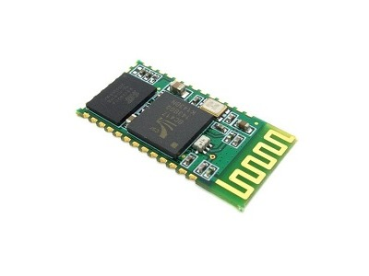  （d）HC-06 蓝牙模块 | 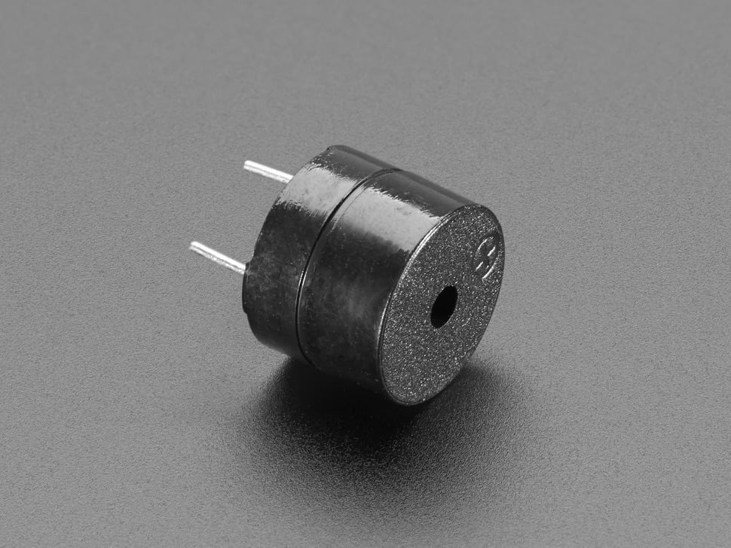  （e）蜂鸣器 | 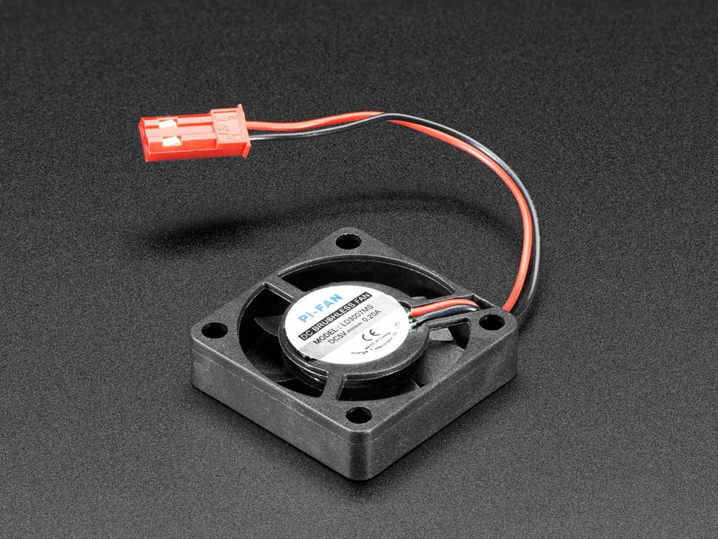  （f）5 V 小风扇
图 2-2 主要元器件实物

2.3 单元电路设计
传感器 DATA 连接 D2，模块的电源与地按其额定电压连接。裸传感器数据线通常需要上拉电阻；若使用已带上拉的模块，不宜未经检查重复并联。OLED 的 SDA 接 A4、SCL 接 A5，地址设置为 0x3C，需核对具体模块对 5 V 供电和逻辑电平的支持。
按键采用内部上拉，一端连接 D4，另一端接 GND。松开时输入为高电平，按下时为低电平；软件使用 40 ms 消抖。板载 LED 使用 LED_BUILTIN。蜂鸣器由 D3 输出约 1 kHz 方波，实际器件若需要较大驱动电流，应增加三极管驱动。
风扇控制采用外部驱动电路，风扇正端接额定电源正极，负端经驱动开关接负载电源负极；Arduino 与驱动电源共地。D9 只输出控制信号，不直接承担风扇电流。驱动器件与保护方式以实际使用模块为准。
表 2-1 风扇驱动参数计算示例
项目 | 示例取值或关系 | 选型说明
负载条件 | 5 V、运行电流0.20 A | 启动电流需实测或查手册
导通损耗 | 若RDS(on)=0.10 Ω，则I²R=0.004 W | 电阻需在实际栅压下保证
栅极网络 | 串联330 Ω，下拉100 kΩ | 限制瞬态驱动电流，避免悬空
供电容量 | 5 V、1 A电源作为示例起点 | 须覆盖启动电流及其他负载
反向电压保护 | 依据负载类型选续流二极管或钳位器件 | 反向耐压和电流满足负载要求
对于适用续流二极管的直流感性负载，二极管阴极接电源正端，阳极接开关侧负端。若采用成品无刷风扇或驱动模块，应优先遵循厂家保护方案。不要将风扇直接接在 Arduino I/O 上，也不要在未核对电流时用 Uno 板载稳压器承担风扇启动负载。
若蓝牙模块 RX 仅容许 3.3 V，可在 Uno TX 至模块 RX 之间使用电平转换，或按输入特性采用电阻分压。例如上臂1 kΩ、下臂2 kΩ时，5 V 输入对应约3.33 V输出。该计算不能证明未知模块的供电和接口均兼容。

3 传感器模块设计及硬件搭建

3.1 传感器测试
先以 DHT22 单模块读取建立基础检查：保持至少约 2 s 的采样间隔，观察是否持续返回有效数值。将设备与参考温湿度计放在同一高度和相近位置，避免接触、直射光、人体热源和水滴。先等待两台仪器读数趋稳，再按30 s或60 s间隔同步记录。参考仪器型号、标称精度、采样时间和实际工况须在实测时登记。

3.2 系统硬件搭建
表 3-1 主程序接口分配
模块 | Uno接口 | 连接说明
DHT22 DATA | D2 | 数字信号；电源地按模块要求接入
蜂鸣器 | D3 | tone输出；按电流需求增加驱动
页面按键 | D4 | 内部上拉，按下接地
风扇控制 | D9 | 连接外部驱动的控制输入
OLED | A4 / A5 | SDA / SCL，地址0x3C
蓝牙 | D0 / D1 | RX / TX交叉连接，9600 bit/s
状态LED | LED_BUILTIN | Uno板载LED通常对应D13
搭建按“传感器和显示—通信—报警—风扇”逐模块接入，每一步先确认电源和数据方向。Uno 的硬件串口与 USB 下载接口共享，蓝牙模块可能干扰上传；下载失败时先断开其与 D0/D1 的连接，完成下载后再恢复。风扇首次通电前核对极性、保护器件和供电容量。

3.3 各模块通信测试
OLED 使用 I²C，先确认供电、地址和显示初始化，再检查三个页面。蓝牙侧采用换行结尾的文本命令，如 STATUS 后发送换行符。程序忽略回车符，但仅收到回车而没有换行时不会执行命令。通信测试需同时观察返回文本和实际输出，不能仅依据“OK”回应判定负载动作成功。
系统按主程序接口分配完成模块连接与联调。答辩展示以系统总体框图、功能验证视频和实验记录表作为对应证据。

4 软件编程

4.1 主程序结构与执行流程
主程序使用 Wire、Adafruit GFX、Adafruit SSD1306 和 DHT 库。setup 完成串口、引脚、DHT22及 OLED 初始化；loop 依次轮询命令、按键、更新报警输出并检查采样时刻。核心调度使用 millis 差值，避免用长时间 delay 完成日常采样等待。传感器读取和串口发送本身仍占用时间，因此不将循环称为严格实时系统。
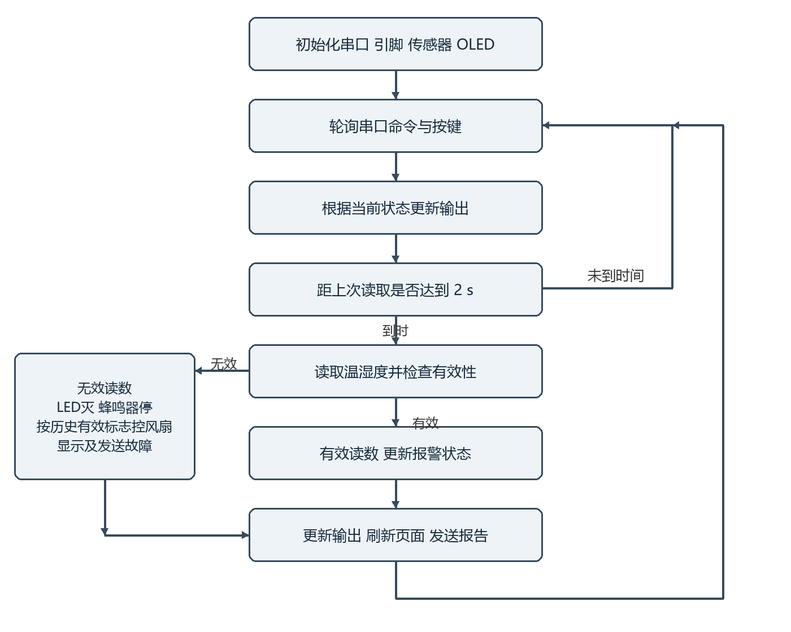
图 4-1 主程序控制流程（依据当前代码整理）

4.2 报警状态与回差控制
报警级别由温度或湿度任一超限触发，温度阈值取当前生效时段对应的预警值和严重值。在 NORMAL 状态下，达到当前严重值或 80 %RH 直接进入 CRITICAL；否则达到当前预警值或 70 %RH 进入 WARNING。WARNING 下若进一步超限则升级，只有温度低于“当前预警值减 1 ℃”且湿度低于“当前湿度预警值减 5 %RH” 才恢复正常。未校时使用默认的 28/30 ℃，校时后按 4.5 节的分时阈值判断。
CRITICAL 的退出条件为温度低于“当前严重值减 1 ℃”且湿度低于“当前湿度严重值减 5 %RH”，满足后先降为 WARNING。即使环境已明显恢复，当前代码也需要下一次有效采样才进一步退回 NORMAL。退出比较采用严格小于，恰好等于退出边界值时不能据此提前退出。由于退出边界跟随当前时段阈值，跨时段切换时不沿用上一时段的报警等级与回差，而是按新阈值重新判定。
状态 | LED | 蜂鸣器未静音时 | 自动风扇
NORMAL | 灭 | 停止 | 关
WARNING | 每500 ms切换亮灭 | 约每1500 ms鸣叫180 ms | 开
CRITICAL | 常亮 | 约1 kHz持续鸣叫 | 开
读数无效 | 灭 | 停止 | 按是否曾获有效读数确定
回差的作用是使进入阈值与退出阈值分开，降低阈值附近的状态反复切换。它不提高传感器本身精度，也不能代替滤波。当前代码未实施滑动平均、卡尔曼滤波或校准补偿，报告不把这些方法列为已实现功能。

4.3 风扇模式与故障边界
有效读数下，FAN AUTO 跟随报警；FAN ON 强制运行；FAN OFF 在预警和正常状态允许关闭，但在严重报警时由安全逻辑覆盖。传感器失效后，若此前至少获得过一次有效读数，风扇保持运行；若启动后从未获得有效读数，风扇保持关闭。
ALARM OFF 与 OK 设置静音标志，不改变报警级别。退出报警后静音标志被复位；在 NORMAL 状态下执行静音，也可能在下次有效采样时复位。因此它属于当前报警周期的静音操作，不能描述为永久禁用蜂鸣器。

4.4 蓝牙协议与人机交互
表 4-1 蓝牙文本命令
命令 | 作用 | 使用注意
STATUS | 返回温湿度与状态 | 读数无效时仅返回读取失败
HELP | 显示命令帮助 | 命令以换行结束
PAGE 0 / 1 / 2 | 切换数据、模块状态、帮助页 | 按键同样可循环切页
TIME HH:MM[:SS] | 校正软件时钟 | 断电或复位后需重新校时
SET DAY/PM/NIGHT W C | 修改对应时段的温度阈值 | 前值为预警值，后值为严重值
SET HUM W C | 修改全天湿度阈值 | 复位后恢复默认值
FAN AUTO / ON / OFF | 自动、强制开、强制关 | 严重报警覆盖强制关闭
ALARM OFF / OK | 静音蜂鸣器 | 不解除当前报警等级
ALARM ON | 恢复声音输出 | 是否鸣叫仍取决于当前状态
命令缓冲区长度为32字节，可容纳31个字符及字符串结束符。超长输入会返回错误并在换行后清空状态；字母转为大写后比较，因此支持英文小写命令。前后空格不会自动去除，使用手机串口工具时应按约定格式发送。

4.5 分时阈值与校时机制
程序通过蓝牙命令 TIME HH:MM[:SS] 设定当地时间，取值范围为 00:00:00～23:59:59。校时前软件时钟处于未设置状态，温度阈值使用 28/30 ℃ 的默认值；校时后软件时钟以 millis() 的无符号时间差累计秒数推进，并按当地时间在上午、下午和夜间三档温度阈值之间自动切换。时段切换时不沿用上一时段的报警等级和回差状态，而是用新时段的阈值重新判定一次，避免跨时段后仍停留在旧状态。
分时温度阈值与全天湿度阈值见表 4-2。湿度阈值不随时段变化，保持 70 %RH 预警、80 %RH 严重报警。
温度阈值参考北京市推荐性地方标准 DB11/T 821—2021《草莓日光温室生产技术规程》结果期的环境管理区间选取：上午预警值 25 ℃ 取该标准膨大期昼间温度上限，湿度预警值 70 %RH 取膨大期相对湿度上限。上午阈值高于下午，依据是园艺生产中的变温管理（temperature integration）思路：草莓叶片净光合速率在午前达到峰值，午后随气孔导度下降和同化产物累积而降低[8]，保持午前较高温度有利于光合产物合成；午后适度降温可降低呼吸消耗，并有利于同化产物向果实运转[9]。在温室番茄上实测的傍晚前降温（pre-night temperature drop）处理，可在不降低早期产量的前提下减少加温能耗[10]；温室气候设点的分时优化研究同样表明，按作物光合与呼吸的日变化分段设定温度目标优于全天恒定值[11]。需要说明的是，DB11/T 821—2021 只区分昼间和夜间，并未规定上午与下午的差别，上述分段取值属本原型在该标准基础上的细化。夜间 12/15 ℃ 比标准给出的夜间参考区间更保守，各时段的严重值以及湿度严重值 80 %RH 为课程演示取值。上述阈值仍需结合品种、生育期和棚内实测数据进一步调整。
湿度阈值不随时段变化，依据与病害风险有关而非作物昼夜需求：草莓灰霉病（Botrytis cinerea）的孢子萌发需要叶面自由水，在无自由水的条件下即使相对湿度很高也不萌发[12]，而叶面结露多发生在夜间降温阶段，因此夜间恰恰不应放宽湿度限值；温室草莓栽培中 65 %～75 %RH 的日间相对湿度被认为兼顾产量、单果重与坐果率，长期极端高湿会降低果实硬度与贮藏性并提高果实对灰霉病的敏感性[13]。基于上述风险，本设计对湿度采用全天统一限值：预警 70 %RH 取 DB11/T 821—2021 膨大期相对湿度上限与上述适宜区间的上沿，严重值 80 %RH 为课程演示取值，超出标准推荐区间。
现场可通过蓝牙命令调整阈值：SET DAY/PM/NIGHT W C 修改对应时段的温度阈值，SET HUM W C 修改全天湿度阈值；参数中前一个值为预警值，后一个值为严重值。温度预警值不得低于 5 ℃、严重值不得高于 45 ℃，且两者至少相差 1 ℃；湿度预警值不得低于 30 %RH、严重值不得高于 100 %RH，且两者至少相差 5 %RH。参数不满足约束时程序返回错误提示并保持原阈值不变。修改当前生效时段或湿度阈值会立即用于显示和报警判断，修改其他时段只保存到内存。
软件时钟和各时段阈值均存放在 SRAM 中，属于易失数据，断电或复位后恢复默认值，需要重新校时。软件时钟依赖 millis() 计时，长时间运行会累积偏差，重要场合应定期校准；后续可增加带后备电池的实时时钟模块，使时间和阈值在掉电后仍能保持。
表 4-2 分时与未校时温度、湿度阈值
时段 | 当地时间 | 温度预警/严重 | 湿度预警/严重
DAY 上午 | 06:00～11:59:59 | 25/30 ℃ | 70/80 %RH
PM 下午 | 12:00～17:59:59 | 23/28 ℃ | 70/80 %RH
NIGHT 夜间 | 18:00～次日 05:59:59 | 12/15 ℃ | 70/80 %RH
UNSET 未校时 | 启动或复位后 | 28/30 ℃ | 70/80 %RH

4.6 资源占用与现阶段限制
128×64单色 OLED 的帧缓存需要128×64÷8＝1024字节，约占 Uno 2 KB SRAM 的一半。程序使用 F 宏将固定字符串放入程序存储区，有助于减少 SRAM 占用，但编译器的静态内存报告不能完整反映显示缓冲区等动态申请。最终仍需记录 Uno 编译结果并观察运行稳定性。
代码复审发现的细节问题均已完成修正，包括模块状态页显示范围优化，以及传感器失效时风扇状态提示与实际控制逻辑的一致性调整。
若 OLED 初始化失败，当前程序会停留在初始化等待循环，后续采集和控制不会继续执行。该行为适合演示阶段排查显示故障，但不具备显示模块失效后继续监控的能力。报告的可靠性评价应限定于实际完成的测试范围。

5 系统集成与测试

5.1 系统功能测试
功能验证采用固定前置状态和明确输入序列，逐项记录显示、声光和实际风扇动作。表 5-1 汇总已完成的功能测试用例：正常范围、预警、严重报警、报警静音以及校时与分时均已完成现场测试并通过。表中温度输入为未校时状态下的默认阈值，校时后应按当前生效时段的分时阈值判断。
校时与分时功能也已实测：在 08:00、12:00、18:00 附近发送 TIME 命令后，STATUS 与 OLED 显示的时段和阈值按表 4-2 切换；发送 SET DAY/PM/NIGHT 与 SET HUM 后，STATUS 与 OLED 读回值一致，修改当前生效时段或湿度阈值会立即用于报警判断。跨时段切换后按新阈值重新判定，不沿用上一时段的报警等级与回差。
表 5-1 功能测试用例及实测结果
项 | 前置条件与输入 | 实际结果 | 测试结论
1 正常 | AUTO，未静音；初始NORMAL，25 ℃/50 %RH | 保持NORMAL；声光关、风扇关 | 实测通过
2 预警 | AUTO；28 ℃/50 %RH；另测25 ℃/70 %RH | 进入WARNING；间歇鸣叫、LED闪、风扇开 | 实测通过
3 严重 | 30 ℃/50 %RH；另测25 ℃/80 %RH | 进入CRITICAL；声光持续、风扇开 | 实测通过
4 静音 | 报警状态下发送 ALARM OFF 或 OK | 蜂鸣器静音；报警级别、LED 与风扇逻辑不变 | 实测通过
5 校时与分时 | 发送 TIME 08:00 / 12:00 / 18:00 及 SET DAY/PM/NIGHT、SET HUM | STATUS 与 OLED 时段、阈值读回一致并立即用于判断 | 实测通过
回差参数的实现依据温度 1 ℃、湿度 5 %RH 的退出偏移：温度和湿度任一仍处于保持区时，系统不会仅因另一项下降而提前退出报警。

5.2 系统运行性能测试
运行性能测试关注采样周期、交互响应和连续运行中的读数有效性。程序采样定时设置为2000 ms，三种工况下连续记录的30组读数用于短时运行观察；本项目不以该组数据外推长期可靠性。
表 5-2 运行性能的证据与补测内容
项目 | 当前结果 | 说明
采样间隔 | 程序设置2000 ms | 用于周期采样与状态更新
按键消抖 | 程序设置40 ms | 页面切换功能正常
预警时序 | 预警与严重报警状态正常 | 现场观察声光和风扇联动
连续读取 | 30组对比记录有效 | 三种工况各10组
资源占用 | OLED帧缓存约1024字节 | 固定文本采用F宏节省SRAM
风扇控制 | 超限联动正常 | 不以此推断降温百分比
风扇开动能够促进空气流动，但外界空气温湿度高时未必能降低棚内温湿度；仅在封闭箱内循环空气也不等于有效换气。因此本阶段以“超限能否正确启动”和“控制是否稳定”作为验收重点，不填写未经测量的降温百分比或节能率。

5.3 数据测试与结果分析
本次对比采用三种工况，每种工况记录10组。DHT22作为被测传感器，SHT40作为参考传感器；两者并排布置，同一时刻读取温湿度。误差统一定义为“DHT22读数减SHT40读数”。
采用常温常湿、较温暖和较潮湿三个工况，每个工况稳定后记录10对同步读数。温度和湿度均计算“设备值减参考值”的有符号误差；将误差绝对值取平均得到 MAE，取最大值得最大绝对误差。同工况样本标准差描述短时波动，不把三种工况混合后的标准差解释为稳定性。

5.3.1 对比误差与短时波动
表 5-3 各工况对比统计结果（每工况10组）
工况 | 温度均值  ℃ | 温度SD  ℃ | 温度MAE  ℃ | 湿度均值  %RH | 湿度SD  %RH | 湿度MAE  %RH
A 常温常湿 | 27.82 | 0.20 | 0.32 | 62.01 | 0.28 | 3.05
B 较温暖 | 32.32 | 0.16 | 0.13 | 52.22 | 0.69 | 2.52
C 较潮湿 | 30.95 | 0.16 | 0.73 | 78.30 | 0.70 | 1.25
表 5-4 30组对比数据汇总
指标 | 温度 | 相对湿度
平均绝对误差 MAE | 0.40 ℃ | 2.27 %RH
最大绝对误差 | 0.79 ℃ | 5.40 %RH
参考示例值范围 | 27.20～32.50 ℃ | 48.80～79.40 %RH
30组对比结果中，温度MAE为0.40 ℃，最大绝对误差为0.79 ℃；湿度MAE为2.27 %RH，最大绝对误差为5.40 %RH。统计结果由附录A的逐项误差计算得到。
温度平均误差较小，较潮湿工况中DHT22读数整体低于SHT40。湿度个别点偏差较大，应优先检查两个传感器的空间位置、稳定等待时间、局部气流和凝露影响，再考虑补偿校准。
同一工况内的短时标准差只描述本次记录的波动范围，不能代替传感器的绝对精度，也不能外推为长期稳定性。
图5-1按样本编号排列三个工况。工况之间的折线连接仅用于整理展示，不代表连续升温过程，不能用它计算传感器响应时间。数据可视化也不等同于对图像信号实施图像处理算法。

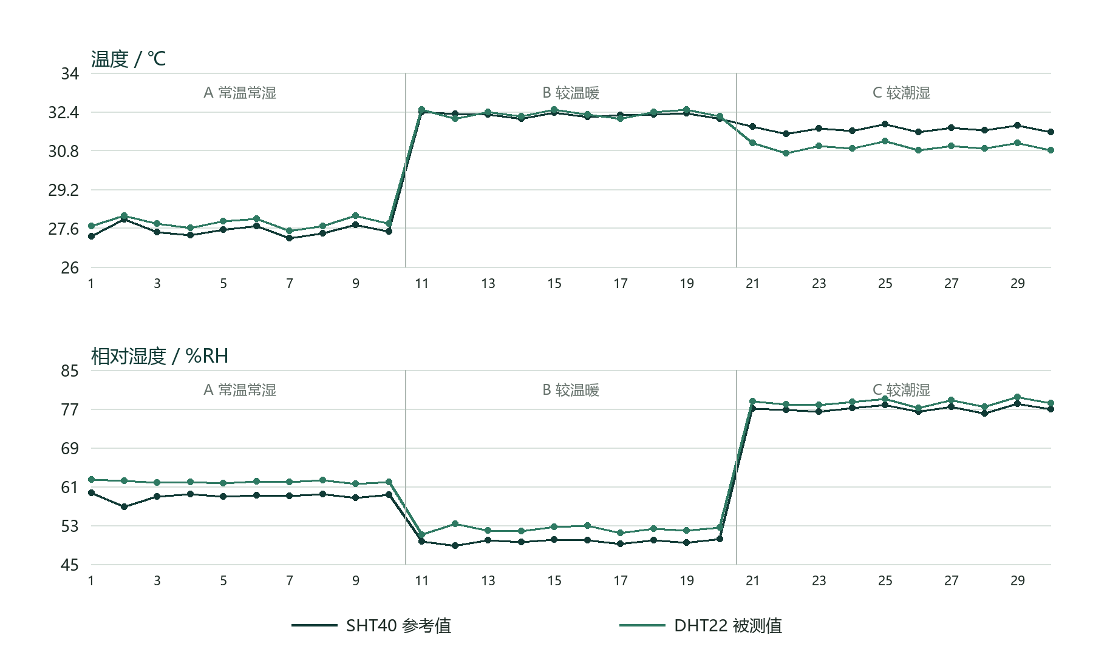
图 5-1 三种工况下的温度与湿度对比曲线

5.3.2 传感器标称误差与对比结果解释
DHT22为本系统的被测传感器，SHT40为参考传感器。DHT22标称温度误差为±0.5 ℃、相对湿度误差为±2 %RH；SHT40厂家给出的温度误差为±0.1 ℃、相对湿度误差为±1.0 %RH。
把两类标称误差按独立误差源作均方根合成时，温度对比的不确定度约为±0.51 ℃，湿度约为±2.24 %RH。30组记录的温度MAE为0.40 ℃、湿度MAE为2.27 %RH。温度MAE处于合成标称量级内，湿度MAE与该量级接近。温度最大绝对误差0.79 ℃和湿度最大绝对误差5.40 %RH说明个别时刻还会受到传感器位置、热源、气流、响应时间和局部湿度梯度影响。
均方根合成的前提是把两种标称误差看作相互独立的随机误差源；若两项误差同向偏到极值，就应改用保守的算术相加，此时温度约 ±0.6 ℃、湿度约 ±3.0 %RH，因此 0.51 ℃ 与 2.24 %RH 只作量级参考。另外，厂家给出的 ±0.5 ℃、±0.1 ℃ 属于最大允许误差，并非标准差，代入均方根公式是一种工程近似；严格的不确定度评定还需计入重复性、位置差异和响应时间等分量。
因此，SHT40在本实验中用于提供更高标称精度的参考读数，而不作为计量标准。结果应表述为“DHT22相对SHT40的对比偏差”，不能直接等同为DHT22的绝对准确度或校准证书结论。

5.3.3 三点布点与代表性讨论
受场地条件限制，三点布点试验在教室内完成实测。教室长9.6 m、宽6.6 m、高3.4 m，测点设在门口、中间和末尾三个位置，每点记录5组温湿度数据，共15条有效记录。顺次移动测试会混入时间变化，因此在稳定时段完成记录，并在移动前后回到中间点复核读数。
表 5-5 教室三点测量汇总（各5组）
位置 | 平均温度 ℃ | 平均湿度 %RH
门口 | 27.80 | 61.06
中间 | 26.08 | 66.04
末尾 | 26.44 | 64.18
三点结果以附录B的教室现场记录为准。测试用于观察空间位置对单点代表性的影响，不用于规定实际大棚必须安装三套设备。有限样本、测量误差和移动测量的时间漂移都需要考虑。
先用点内离散度判断这些差异是否真实：每点 5 组读数的标准差为温度 0.21～0.27 ℃、湿度 0.87～1.35 %RH，而三点均值极差为温度 1.72 ℃、湿度 4.98 %RH，分别约为点内标准差的 6～7 倍和 4～5 倍，说明门口与中部的差异是可重复的空间结构，不是采样噪声。本次实测中门口一端温度偏高、湿度偏低，方向与门缝换气和人员进出有关，具体数值随场地而变。
由此确定本设计的布点准则：相邻监测点之间的温差应小于温度回差 1 ℃，湿度差应小于湿度回差 5 %RH。满足这一条件时，各测点给出的报警等级相同，选点位置不会改变报警结论；该准则直接来自本系统的控制参数，不需要依赖面积定额。本次 9.6 m 跨度内实测温度极差 1.72 ℃已超过 1 ℃回差，说明在该跨度上单点不足以代表全场。
实际布点时按分区取样复测：先在门口、中部、通风口或风机侧、边墙等位置各设一个试点，测出相邻点差值；差值小于回差的区段可合并由单点代表，超限的区段继续细分，直到满足准则为止。分区明显或跨度较大的棚体，可用生产上常见的网格或梅花形多点取样作为候选布点，再用上述准则确定最终点数。本报告不给出“每多少平方米一套”的定额，因为该定额需要多个棚体的实测数据才能确定。

6 总结

6.1 课程设计总结
本设计围绕室内大棚环境监测，形成了 Arduino Uno 与 DHT22、OLED、蓝牙、声光报警和风扇控制的单节点方案。现有程序具备周期采样、三级报警、回差保持、命令控制和传感器异常处理等代码功能。采用统一实验记录方式，可以把传感器读数、控制动作与结果分析联系起来。
设计的主要特点体现在控制边界的明确性：温度和湿度任一超限触发报警，退出时两项均需满足回差条件；严重报警能够覆盖强制关闭风扇；静音操作与风扇控制独立。报告通过状态序列解释这些规则，而不是仅展示某次风扇转动。
本次对比以SHT40作为参考传感器，得到DHT22温度MAE为0.40 ℃、湿度MAE为2.27 %RH。由于SHT40本身也具有标称误差，该结果反映两种传感器在当前布置与工况下的对比偏差，不等同于经计量溯源后的绝对校准结论。

6.2 心得体会及展望
本次课程设计表明，传感器标称量程、程序接收范围、屏幕显示位数和实测精度属于不同概念。答辩中将这些概念分开表述，并同时展示正常功能与故障边界测试结果。
后续可在现有系统基础上补充长期连续运行记录、不同棚体位置的同步多点测量，以及与作物需求相结合的阈值优化。多节点通信和风扇调速作为扩展方向，需在明确实际需求后实施。
短期改进包括修正模块页显示容量、故障时状态文字和启动断线提示的一致性。更高精度传感器、防潮通风外壳、多节点通信及风扇调速可作为后续扩展，是否实施取决于实测问题和课程时间。实验统计优先保持数据真实、条件可追溯和结论有边界。

参考文献
[1] Arduino. UNO R3[EB/OL]. https://docs.arduino.cc/hardware/uno-rev3.
[2] Adafruit. DHT11, DHT22 and AM2302 Sensors: Overview[EB/OL]. https://learn.adafruit.com/dht/overview.
[3] Adafruit. Monochrome OLED Breakouts: Arduino Library & Examples[EB/OL]. https://learn.adafruit.com/monochrome-oled-breakouts/arduino-library-and-examples.
[4] 项目组. UNO_DHT22_OLED 主程序[CP]. 本课程项目源代码，当前配置为 DHT22，报告依据2026年9月15日实测数据版本整理。
[5] 智能传感网络与检测系统综合设计报告模板[Z]. 课程提供的实习报告模板及批注。
[6] Sensirion. Datasheet SHT4x Digital Humidity and Temperature Sensor[EB/OL]. https://sensirion.com/media/documents/33FD6951/67F209B7/HT_DS_Datasheet_SHT4x.pdf.
[7] 北京市市场监督管理局. DB11/T 821—2021 草莓日光温室生产技术规程[S]. 北京: 2021.
[8] Wu X, Han W, Yang Z, et al. The difference in temperature between day and night affects the strawberry soluble sugar content by influencing the photosynthesis, respiration and sucrose phosphatase synthase[J]. Horticultural Science, 2021, 48(4): 174-182. DOI: 10.17221/169/2020-HORTSCI.
[9] Garcia K, Kubota C. Physiology of strawberry plants under controlled environment: diurnal change in leaf net photosynthetic rate[J]. Acta Horticulturae, 2017(1156): 445-452. DOI: 10.17660/ActaHortic.2017.1156.66.
[10] Hao X, Borhan M S, Zheng J. Effects of temperature integration regimes with low pre-night temperatures on energy consumption, microclimate, and fruit yield in early greenhouse tomato production[J]. Acta Horticulturae, 2008(801): 473-478. DOI: 10.17660/ActaHortic.2008.801.51.
[11] Su Y, Xu L. Global optimization and control of greenhouse climate setpoints for energy saving and crop yield increase[J]. Agriculture, 2025, 15(9): 939. DOI: 10.3390/agriculture15090939.
[12] Latorre B A, Rioja M E. The effect of temperature and relative humidity on conidial germination of Botrytis cinerea[J]. International Journal of Agriculture and Natural Resources, 2002, 29(2): 66-72. DOI: 10.7764/rcia.v29i2.1318.
[13] Lieten P. The effect of humidity on the performance of greenhouse grown strawberry[J]. Acta Horticulturae, 2002(567): 479-482. DOI: 10.17660/ActaHortic.2002.567.101.
参考资料说明：DHT22参数在不同厂家、批次及资料版本之间可能存在差异，器件参数以实际模块配套资料为准。附录A的对比数据及其统计结果用于本报告的测试分析。

附录说明
附录A和附录B保留实测数据的逐条记录，便于核对统计结果。以下样本编号为记录顺序。

附录A 温湿度对比数据
表 A-1 温湿度对比数据
编号 | 工况 | 参考T ℃ | 设备T ℃ | 参考H %RH | 设备H %RH
1 | 常温常湿 | 27.27 | 27.7 | 59.7 | 62.5
2 | 常温常湿 | 27.96 | 28.1 | 56.8 | 62.2
3 | 常温常湿 | 27.45 | 27.8 | 59 | 61.8
4 | 常温常湿 | 27.31 | 27.6 | 59.4 | 62
5 | 常温常湿 | 27.53 | 27.9 | 58.9 | 61.7
6 | 常温常湿 | 27.68 | 28 | 59.2 | 62.1
7 | 常温常湿 | 27.2 | 27.5 | 59.1 | 61.9
8 | 常温常湿 | 27.38 | 27.7 | 59.5 | 62.3
9 | 常温常湿 | 27.74 | 28.1 | 58.7 | 61.6
10 | 常温常湿 | 27.46 | 27.8 | 59.3 | 62
11 | 较温暖 | 32.38 | 32.5 | 49.7 | 51.1
12 | 较温暖 | 32.31 | 32.1 | 48.8 | 53.3
13 | 较温暖 | 32.28 | 32.4 | 50 | 52
14 | 较温暖 | 32.1 | 32.2 | 49.6 | 51.8
15 | 较温暖 | 32.36 | 32.5 | 50.1 | 52.7
16 | 较温暖 | 32.18 | 32.3 | 49.9 | 53
17 | 较温暖 | 32.26 | 32.1 | 49.2 | 51.5
18 | 较温暖 | 32.3 | 32.4 | 50 | 52.3
19 | 较温暖 | 32.34 | 32.5 | 49.5 | 51.9
20 | 较温暖 | 32.11 | 32.2 | 50.2 | 52.6
21 | 较潮湿 | 31.79 | 31.1 | 77.1 | 78.6
22 | 较潮湿 | 31.49 | 30.7 | 76.8 | 78
23 | 较潮湿 | 31.72 | 31 | 76.5 | 77.8
24 | 较潮湿 | 31.61 | 30.9 | 77.2 | 78.4
25 | 较潮湿 | 31.88 | 31.2 | 77.8 | 79.1
26 | 较潮湿 | 31.55 | 30.8 | 76.4 | 77.2
27 | 较潮湿 | 31.75 | 31 | 77.5 | 78.8
28 | 较潮湿 | 31.63 | 30.9 | 76.1 | 77.5
29 | 较潮湿 | 31.84 | 31.1 | 78.1 | 79.4
30 | 较潮湿 | 31.57 | 30.8 | 77 | 78.2
A：常温常湿；B：较温暖；C：较潮湿。统计使用未提前舍入的误差，汇总结果保留两位小数。

附录B 三点布点数据
表 B-1 三点布点数据
编号 | 测点位置 | 点内序号 | 温度 ℃ | 湿度 %RH
1 | 门口 | 1 | 28.0 | 59.7
2 | 门口 | 2 | 28.0 | 61.7
3 | 门口 | 3 | 27.5 | 61.9
4 | 门口 | 4 | 27.8 | 60.8
5 | 门口 | 5 | 27.7 | 61.2
6 | 中间 | 1 | 26.3 | 67.2
7 | 中间 | 2 | 25.7 | 67.1
8 | 中间 | 3 | 26.3 | 64.1
9 | 中间 | 4 | 26.0 | 65.8
10 | 中间 | 5 | 26.1 | 66.0
11 | 末尾 | 1 | 26.1 | 66.3
12 | 末尾 | 2 | 26.8 | 63.8
13 | 末尾 | 3 | 26.6 | 62.7
14 | 末尾 | 4 | 26.4 | 64.5
15 | 末尾 | 5 | 26.3 | 63.6
温度与湿度分别计算各点均值，再以“最大点均值减最小点均值”描述空间差异。该差值不是传感器测量误差，也不能用三个点的样本直接推断任意面积大棚的节点需求。

